《全民挂机》社交系统策划案
说明：绿色加粗字体为新更新的内容。1,2,3,7页。
- 世界聊天
  - 聊天记录
- 在聊天记录上上下滑动可以翻页查看更多聊天消息，消息最多保存50条，超过50条后还需要显示新消息，需要自动删除一条最旧的消息。
- 当玩家在聊天记录面板往上查看信息时，如果有其他玩家发送了新消息，不需要自动跳到聊天记录的最下方。
- 如果玩家已经处于聊天面板的顶端，有新消息发出，由于消息最多只能保存50条，顶端的一条信息会被删掉，那么将顶端的下一条信息置顶。
- 以上绿色信息同样适用于战斗记录面板。
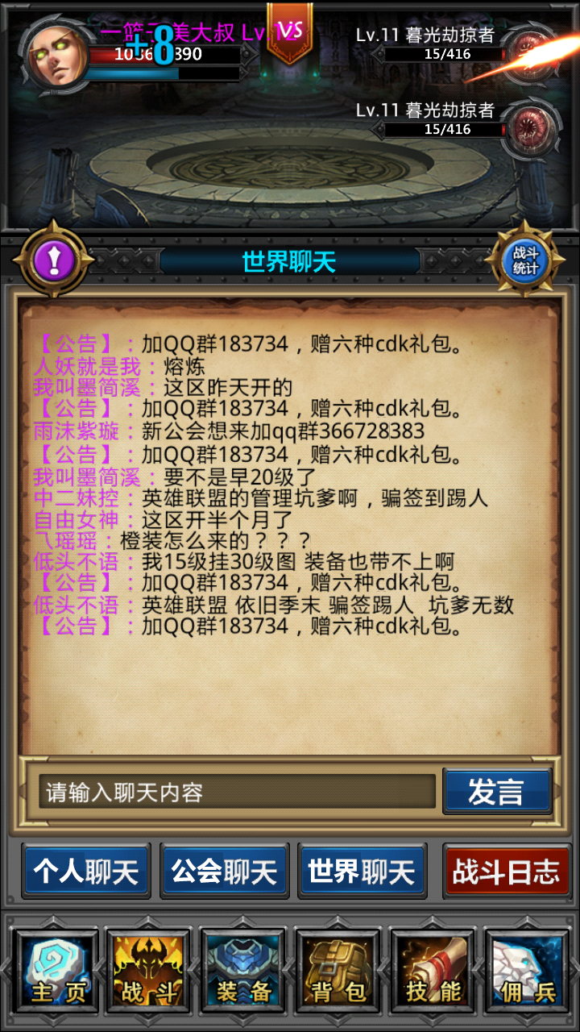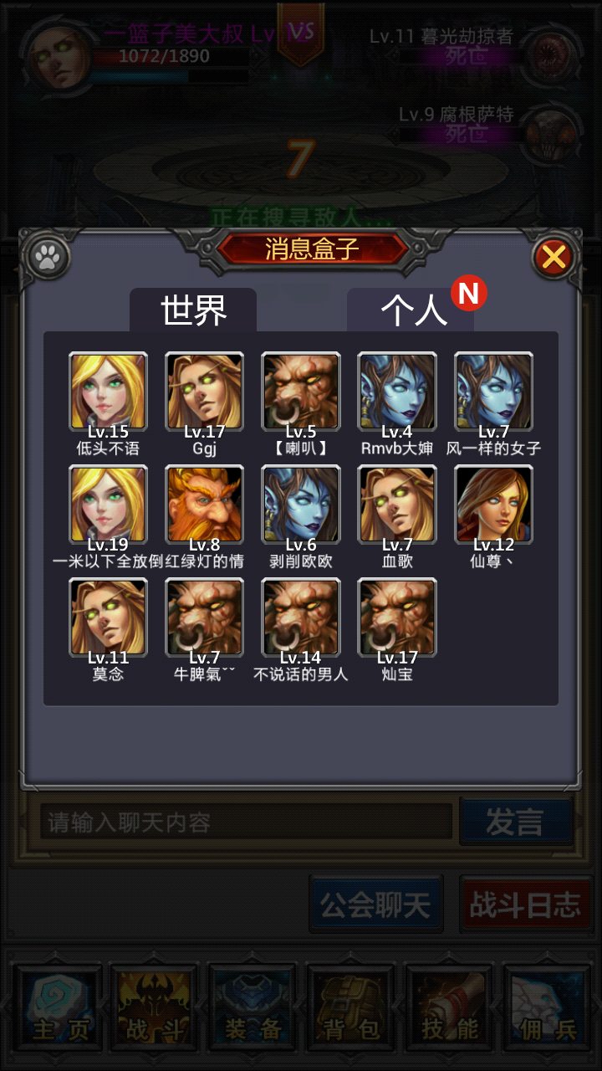
  - 最近发言
- 点击世界聊天面板的聊天窗口可以打开“消息盒子”面板。如下右图。这个面板里有两个标签页“世界”和“个人”， 此时默认显示“世界”标签页中的内容。
- “世界”中显示在世界聊天中发言的玩家，按照发言时间由近及远排列；“个人”中显示最近给玩家发送过个人消息的其他玩家，同样按照发送消息的时间由近及远排列。
- 当玩家从其他玩家处收到新的个人消息，“个人消息”标签页上会显示“N”小图标。个人消息的具体情况见第三个大标题。
  - 角色信息
- 玩家点击“最近发言”面板中的角色头像，弹出角色信息面板。信息面板上的可操作内容包括“屏蔽消息”“发送消息”以及“添加好友”。如下图。
- 下图中的红色虚线框中的内容为新添加的信息，显示角色的ID。

ID：1234
注：公会聊天与世界聊天类似，都可以上下滑动查看更多消息，也可以点击聊天面板打开最近发言。公会的最近发言面板是单独分开的，与世界和个人的消息盒子不在一起。

- 角色信息
  - 屏蔽消息
- 选择“屏蔽消息”后，玩家可对该对象的所有消息进行屏蔽，即该对象的发言在聊天系统所有频道（世界、公会、个人）中均不会被看到，玩家客户端的聊天面板中不会显示该玩家的信息（玩家依然可以在“最近发言”中看到被屏蔽玩家的头像）。屏蔽有效时间24小时，24小时之后自动解除对该玩家的屏蔽。此操作仅仅影响玩家自己的聊天面板上的消息显示，对其他玩家无影响。
- 成功屏蔽玩家后，系统提示“您已屏蔽该玩家24小时内的消息”。
- 玩家最多同时可以屏蔽10个其他玩家，如果玩家已经屏蔽了10个，再继续屏蔽时系统会提示“每日最多可屏蔽10个玩家的消息”。
- 与“消息屏蔽”互斥的按钮是“取消屏蔽”，即在屏蔽的有效时间内，玩家打开屏蔽对象的信息面板时，同样的位置上显示的不再是“消息屏蔽”，而是“取消屏蔽”。点击后可立即取消对该对象的聊天屏蔽。
- 若某玩家与A玩家正在处于个人聊天的状态中，且这时候对A玩家设置了“消息屏蔽”，那么在个人聊天界面中，该玩家将不再收到A玩家的消息。如果该玩家主动向A玩家发送消息，则视为取消屏蔽。系统同时提供提示“您已解除对该玩家的消息屏蔽”。
  - 发送消息
- 玩家点击“发送消息”后，角色信息面板被关闭，界面自动切换至聊天的“个人聊天”频道中。玩家输入消息并发送后，即可与对象进行1对1的个人聊天。
- 如果玩家发送消息时，对方在线，那么对方就会立刻收到消息。如果玩家发送消息时，对方不在线，那么对方将在下次上线时收到消息。
- 离线消息记录上限为每个角色20条，即该玩家上线后，最多可收到每个角色发来的最新的20条消息（如玩家C离线的时候，玩家A和玩家B给玩家给C各发送了30天消息，当C上线的时候，分别受到A发来的20条消息，B发来的20条消息）。
  - 添加好友
- 玩家点击“添加好友”可以将该对象加为自己的好友，同时对方也会收到由系统自动代替玩家发出的消息“我已经将你加为好友，点击我的名字加我为好友吧！”（走收到来自其他玩家对其发起个人聊天的流程，类似QQ添加好友）
- 注意：添加好友的行为是单向的。比如，玩家A将玩家B加为好友，那么B就会加入到A的好友列表中，但是B并不会自动将A加为好友，即A不会自动出现在B的好友列表中。
- 由于添加好友上限为20，当玩家好友列表中已经有20个好友时，再点击添加好友按钮时，提示“好友列表已满，无法继续添加好友。”
- 与“添加好友”互斥的按钮是“删除好友”，当某个角色已经是玩家的好友时，此处的按钮就会是“删除好友”，点击按钮弹出对话框提示“是否确定删除好友？”点击“确定”可以将这个角色从玩家的好友列表中删除，系统提示“成功删除好友”，同时按钮变为“添加好友”。

- 个人聊天
- 查看角色信息
在个人聊天面板中，可以点击标题栏中的角色名称区域（上图中的红色虚线框区域）查看当前聊天的玩家的信息。
- 联系人列表
- 当玩家处于个人聊天的界面中的时候，再一次点击“个人聊天”的按钮，可以打开消息盒子窗口，此时默认显示“个人”标签页中的内容。
- “个人”标签页中显示本次登陆中与其进行聊天的所有玩家头像（时间排序），最多保存50人信息，小退后清除记录。超过50人的消息发进来，将会顶掉最早的对象，排到最前面。如下图所示。
- 当玩家点击列表中的某个角色的头像时，自动关闭消息盒子，并打开与该角色的聊天窗口，可以进行聊天。
- 新消息提示
- 当玩家处于“个人聊天”、“公会聊天”、“世界聊天”其中的一个聊天面板时，如果其他的聊天面板有新的消息，那么那个按钮上会出现“N”的小图标。
- 当玩家正在使用个人聊天，同时有其他对象给该玩家发来“个人聊天”消息时，则“个人聊天”的按钮上显示“N”的红点。
- 点击按钮后显示的弹出框里，所有带有未读消息的对象的小头像上均会带一个“N”的红点。如下图所示。注意：此处点击头像并非显示该玩家的装备信息，而是切换至与该玩家进行个人聊天的界面。
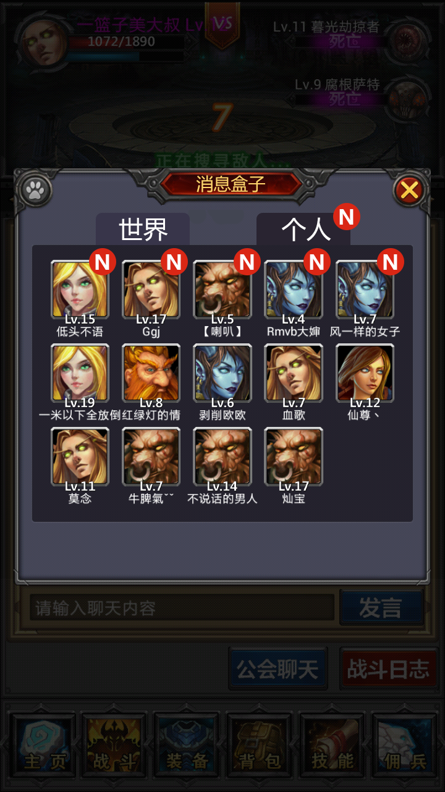

- 好友列表
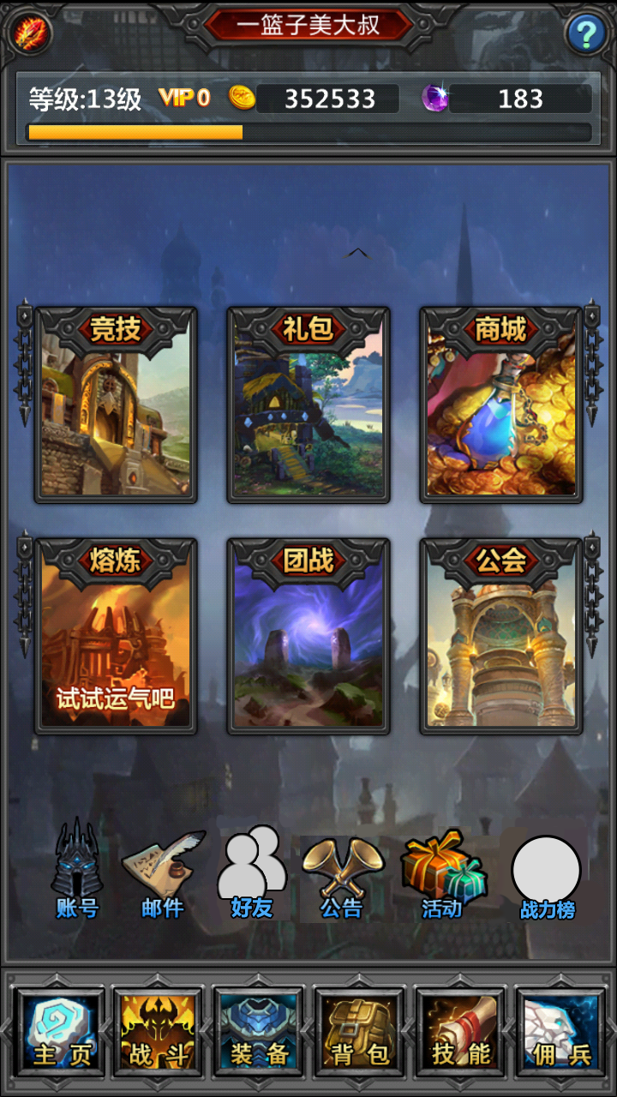
  - 好友界面入口
在主页点击好友按钮即可打开好友界面（原“留言”入口移到竞技场中）。“好友”按钮的位置放在第三个按钮处，公告、活动、充值三个按钮向右移一个位置。
  - 好友列表
- 好友列表如下图所示。
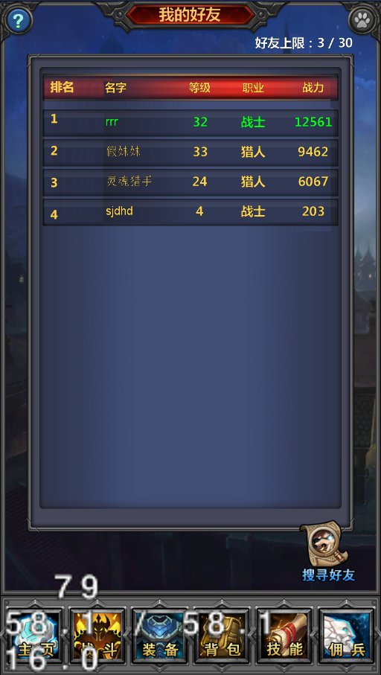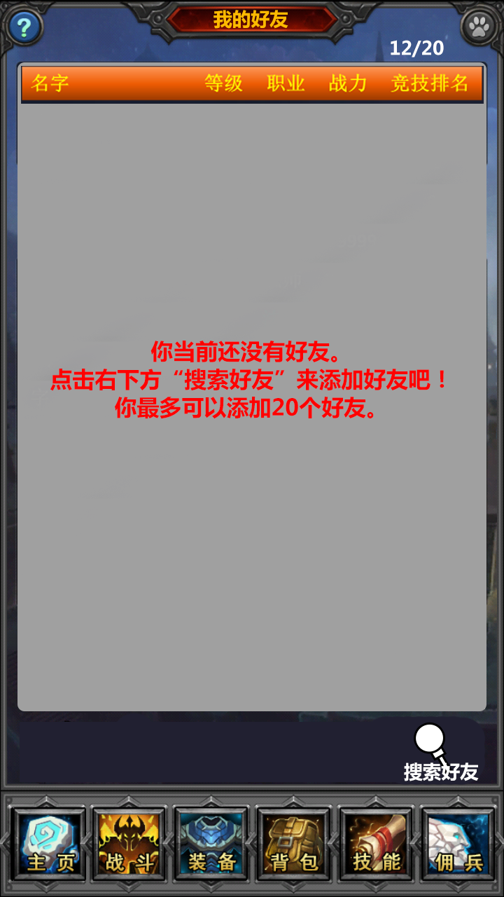
- 好友列表中显示好友的等级、名字、战斗力、竞技排名。玩家自己的信息也会出现在列表中，突出显示，如图中“苏建昆”。
- 如果玩家好友列表中没有好友，则在好友列表界面提示玩家可以通过搜索好友添加，如上图所示。注意：当玩家没有1个好友时，列表中不需要出现玩家自己。
- 去掉之前最右侧的竞技排名一列，但列表中的玩家仍然是按照竞技排名来排序的，竞技排名没有时显示“--”，同样是没有竞技排名的玩家按照战斗力排序。在左侧加上排名，从1一直排到好友列表中的最后一个。
- 在上左图中的虚线框内的位置，显示如下信息：
  - 当好友数量小于10个时，显示：你的竞技排名在好友中排第n名。（n为玩家在好友列表中的排名）
  - 当好友数量大于等于10个时：
    - 在好友中的排名在10%以内时，显示：你的竞技场排名在好友中遥遥领先。
    - 在好友中的排名大于等于10%小于60%时，显示：你的竞技场排名在好友中处于中等位置。
    - 在好友中的排名大于等于60%时，显示：你的竞技场排名落后于你的好友，继续努力吧！
- 好友列表需要有上限为30，即每个玩家最多可以加30个好友。
- 好友列表的排序规则为：按照竞技排名由高到低依次从上到下排列。
- 注意：玩家名字的最大长度为8，需要在“名字”一栏中预留出合适的位置。名字显示居中对齐。
- 在好友列表中点击某个好友，可以打开该好友的角色信息界面。如果点击自己，也打开与角色信息界面类似的界面，但是没有按钮，也不能进行更换装备等相关操作。
- 好友界面中有“搜索好友”按钮，点击按钮，出现搜索界面，如下图所示。
- 玩家可以通过ID进行搜索。如果通过ID搜索到了角色，则关闭搜索好友的小窗口，并打开“角色信息”界面。如果无法搜索到角色，则提示玩家“当前ID不存在，请检查ID是否正确”。如果搜索的是玩家自己的ID，系统提示“无法添加自己”。

- 留言
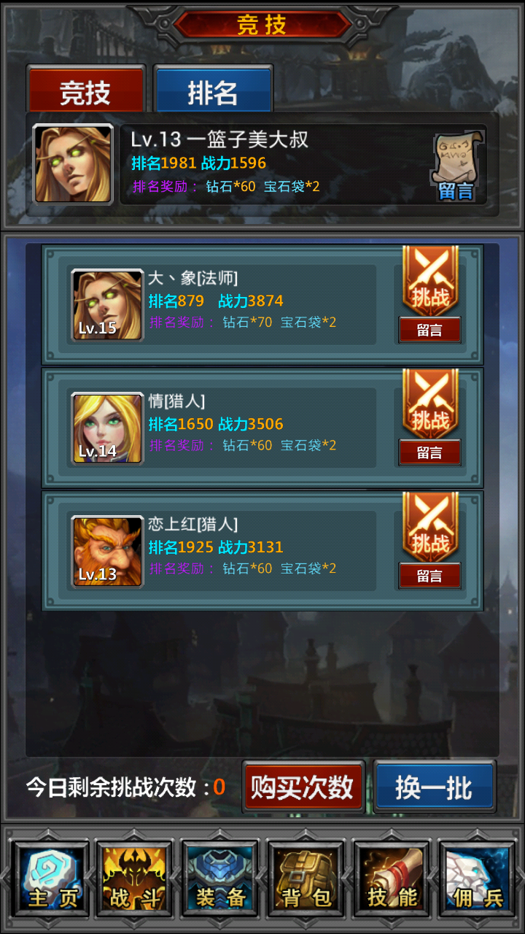
  - 留言入口
留言的入口不再放在主页面，而是放在竞技场的竞技场界面。
  - 发送留言
- 在竞技场中点击角色的头像，显示角色信息，角色信息界面不再有“留言”按钮，而同样是“消息屏蔽”“发送消息”以及“添加好友”三个按钮。
- “留言”按钮移到了竞技场界面，点击按钮可直接给其他玩家发送留言。

